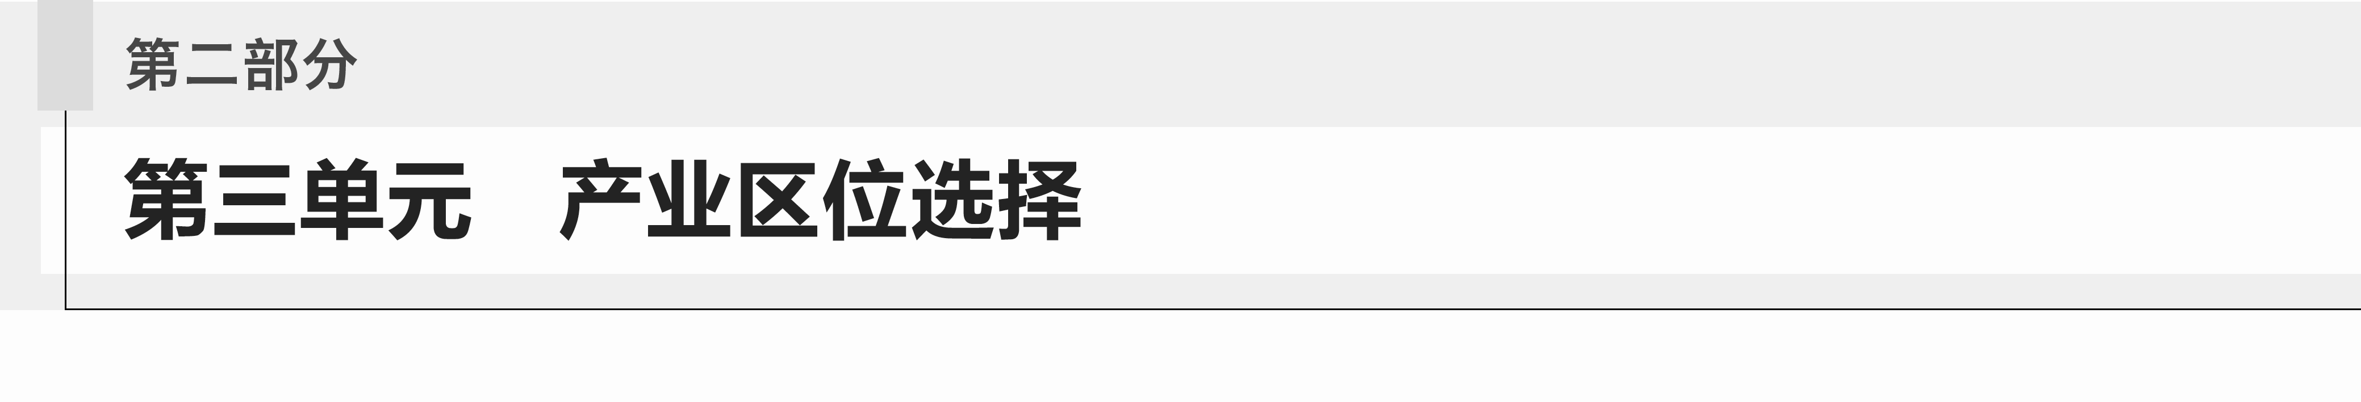

## 第1讲　农业的区位选择

### 训练46　农业区位因素及其变化

(2023·江苏镇江模拟)雾耕是将农作物根系悬挂在空中，所需的水和营养元素通过设备雾化到根部的新一代无土栽培方式。浙江青田县作为全国首个大规模山地型露天雾耕模式种植基地，生产淡季应市高山蔬菜(下图)。据此完成1～2题。

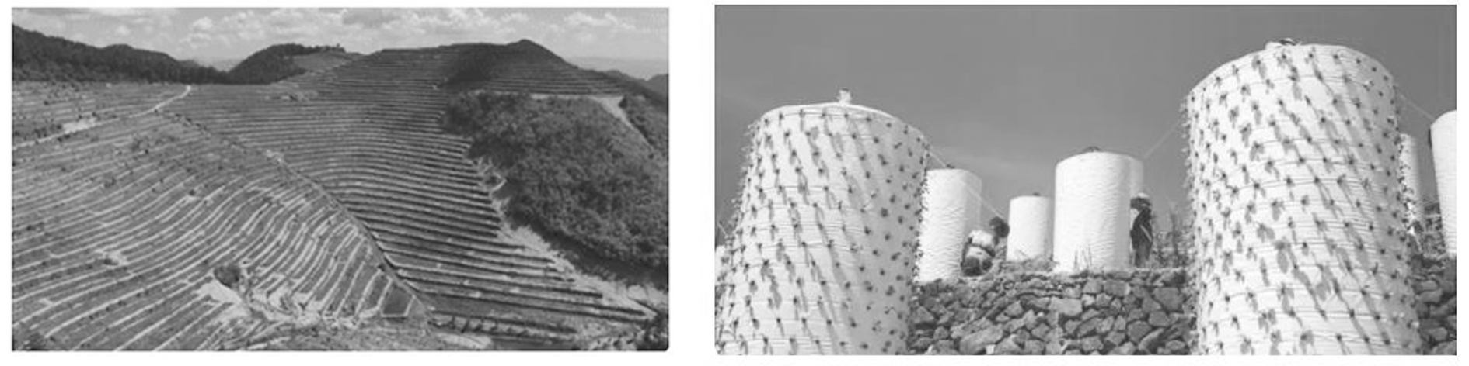

1．青田县发展山地型露天雾耕模式的主要原因是(　　)

A．地形限制，可用耕地少

B．降水少，发展节水农业

C．土壤贫瘠，作物产量低

D．环境优美，昼夜温差大

2．雾耕(　　)

A．增加了耕地的面积

B．调节了区域水热状况

C．延长了农业产业链

D．缓解了区域人地矛盾

为严守18亿亩耕地红线，减少耕地占用，我国将粮、棉、油、蔬菜生产基地中农田基础设施完善的耕地划为永久基本农田，原则上实行永久性保护。黑龙江省永久基本农田划定面积为全国最大。全国超半数的永久基本农田分布于城市边缘区。据此完成3～5题。

3．黑龙江省永久基本农田面积全国最大，主要原因是该省(　　)

A．城市扩张快 B．土地条件优

C．水热条件好 D．粮食缺口大

4．除城市边缘区外，以下区域最可能布局永久基本农田的是(　　)

A．城市核心区域 B．高速铁路沿线

C．国道省道沿线 D．丘陵缓坡地带

5．永久基本农田设置会促使城市(　　)

A．人口数量剧增 B．土地租金下降

C．交通拥堵缓解 D．土地利用集约

(2023·江苏南通市质检)富岗苹果，河北省内丘县特产、中国国家地理标志产品，以果实细脆津纯、清香蜜味、酸甜适口、易储耐藏享誉全国。1984年，位于太行山深处的内丘县岗底村(今富岗山庄)根据“人均山地14亩，人均不足半分田”的现状及多年种植苹果的经验，将山地苹果种植作为增收致富的突破口。经过多年发展，富岗苹果种植区域扩大到内丘县太行山区的侯家庄、獐獏、南赛等3个乡镇行政区域，这里成为富岗苹果地理标志产品地域保护范围。下图示意侯家庄乡、獐獏乡、南赛乡及富岗山庄位置。据此完成6～8题。

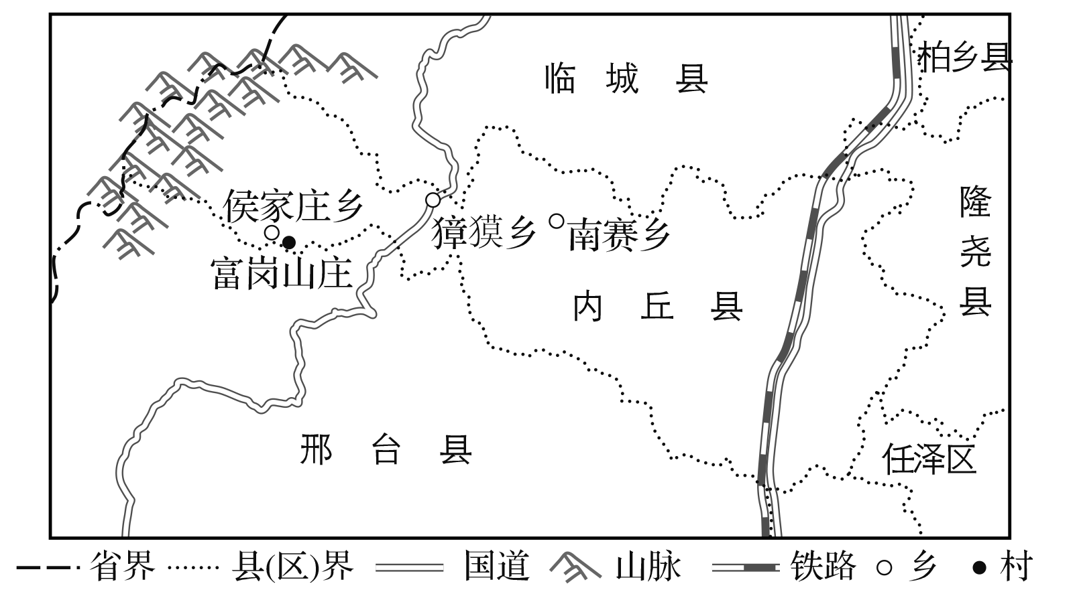

6．富岗苹果成为国家地理标志产品的自然条件是(　　)

A．泉水灌溉，生长慢，糖分积累多

B．环境清洁，光照足，昼夜温差大

C．土壤质地疏松，微量元素多

D．地处太行山深处，果树冻害少

7．富岗山庄利用山地种植苹果，带来的生态效益是(　　)

A．维持生物多样性 B．治理冬春沙尘暴

C．减轻水土流失 D．保持土壤肥力

8．近年来，富岗苹果品质不断提升，主要得益于(　　)

A．标准化栽培与管理技术

B．多种类型的营销方式

C．现代化交通网络的建立

D．水利设施的不断完善

9．阅读材料，回答下列问题。(22分)

材料一　油橄榄为亚热带树种，是地中海气候区典型植物，原产于地中海沿岸国家，多分布于向南的低山山坡、山麓、河谷平原，西班牙是世界著名优质橄榄油生产和出口国。我国引种油橄榄后主要分布于甘肃陇南、四川广元、凉山等地。油橄榄的果实可以榨油，还可开发成保健品、化妆品等，具有较高的经济价值。

材料二　下图为甘肃陇南油橄榄集中分布示意图。

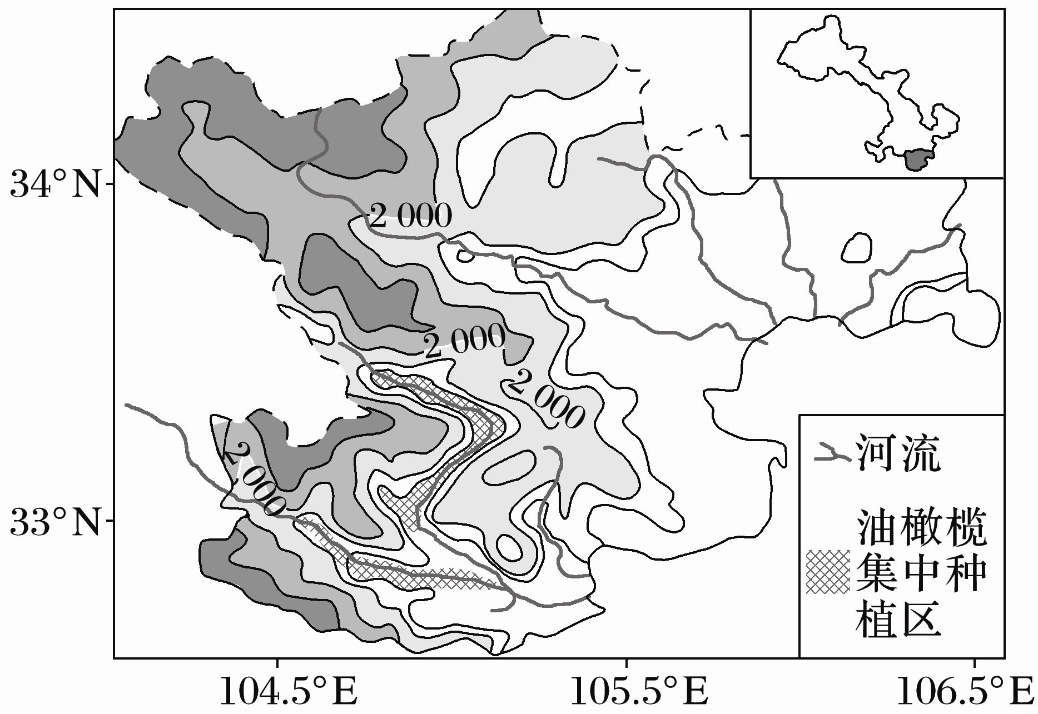

(1)简析并推断油橄榄的生长习性。(6分)

(2)读图描述油橄榄在甘肃陇南的分布特征并分析其自然原因。(10分)

(3)与西班牙相比，评价四川凉山种植油橄榄的条件。(6分)